##Exercício 5.1

##Meu script:
esaligna <- read.table("esaligna.csv",header=T,as.is=T,sep=",")
str(esaligna)
#Para fazer o gráfico em um arquivo:
jpeg(filename="grafico5.1.jpg",width=600,height=500)
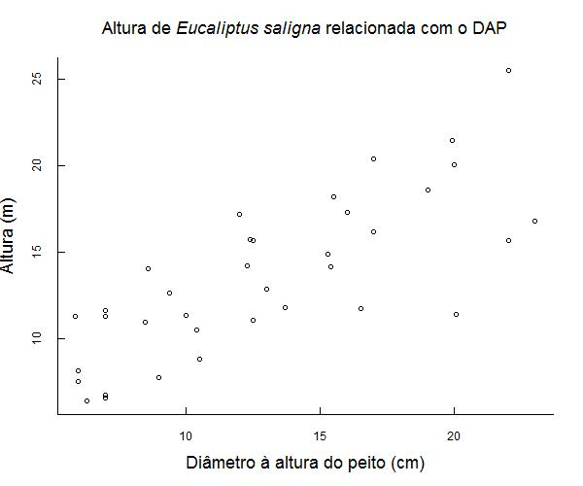
plot(esaligna$dap,esaligna$ht,xlab="Diâmetro à altura do peito (cm)",ylab="Altura +(m)",tcl=0.5,bty="l",main=expression(paste("Altura de ",italic("Eucaliptus saligna +"),"relacionada com o DAP")),cex.lab=1.5,cex.main=1.5)
#Para finalizar o arquivo do gráfico:
dev.off()

##Exercício 5.2

#Meu script:
esaligna <- read.table("esaligna.csv",header=T,as.is=T,sep=",")
#transformei talhão em fator:
esaligna$talhao <- factor((esaligna$talhao), levels=c("16","17","18","22","23","32"))
#para salvar em um arquivo:
jpeg(filename="grafico5.2.jpg",width=600,height=500)
par(mfrow=c(1,2))
#Primeiro gráfico:
par(bty="l")
boxplot(esaligna$dap~esaligna$talhao,xlab="Nível dos talhões",ylab="Diâmetro à altura do +peito",main="a ")
media <- tapply(esaligna$dap,esaligna$talhao,mean)
sd <- tapply(esaligna$dap,esaligna$talhao,sd)
matriz <- matrix(c(sd,media),ncol=2)
matriz
#Segundo gráfico:
plot(matriz,ylim=c(6,21),xlab="Desvio Padrão",ylab="Média dos DAP para cada um dos talhões",bty="l",main="b ")
#Para colocar os desvios padrão:
arrows(3.733452,10.36667,3.733452,(10.36667-3.733452),length=0)
arrows(3.733452,10.36667,3.733452,(10.36667+3.733452),length=0)
arrows(4.266536,11.63333,4.266536,(11.63333-4.266536),length=0)
arrows(4.266536,11.63333,4.266536,(11.63333+4.266536),length=0)
arrows(5.154315,13.58750,5.154315,(13.58750-5.154315),length=0)
arrows(5.154315,13.58750,5.154315,(13.58750+5.154315),length=0)
arrows(5.483794,15.38000,5.483794,(15.38000-5.483794),length=0)
arrows(5.483794,15.38000,5.483794,(15.38000+5.483794),length=0)
arrows(6.023960,12.98571,6.023960,(12.98571-6.023960),length=0)
arrows(6.023960,12.98571,6.023960,(12.98571+6.023960),length=0)
arrows(6.285499,13.15000,6.285499,(13.15000-6.285499),length=0)
arrows(6.285499,13.15000,6.285499,(13.15000+6.285499),length=0)
#Para finalizar o arquivo:
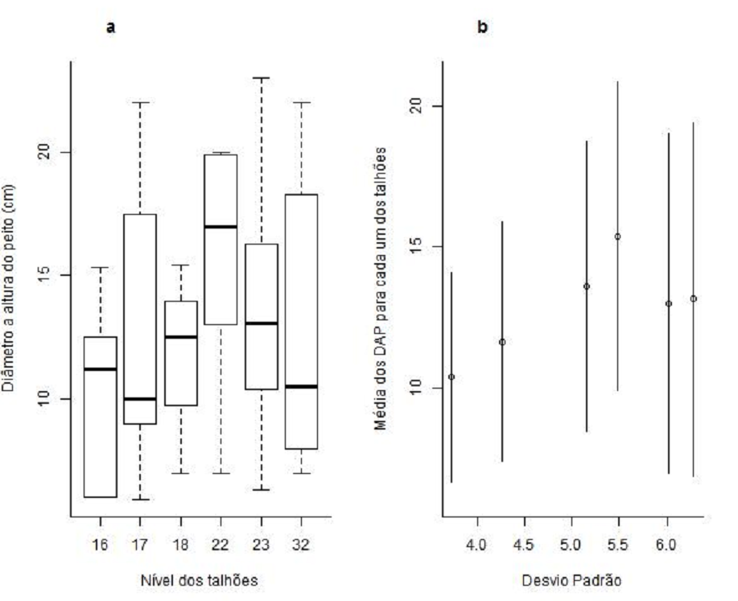
dev.off()

##Exercício 5.3

#Meu script:
codigo <- read.table("exercicio3.csv",header=T,sep=",",dec=".",as.is=T)
str(codigo)
codigo$y2 <- factor(codigo$y2)
#Para salvar o gráfico em um arquivo:
jpeg(filename="grafico5.3.jpg",width=1000,height=500)
par(mfrow=c(1,2))
#Primeiro gráfico:
par(mar=c(c(5.1,4.1,4.1,0),c(5.1,0,4.1,2.1)))
plot(codigo$x1,codigo$y1,pch=17,ylim=c(0.0,3.0),xlim=c(0.5,2.25),ylab="",xlab="Log(Patch +size)(ha)",bty="l",tcl=0.4)
axis(2,at=1.5,labels="Euclidean distances", cex.axis=1.4,line=2,tick=FALSE)
segments(0.5,2.25,2.2,1.0,lwd=2)
text(2.25,3.0,"a",cex=1.5)
#Segundo gráfico:
par(bty="l")
par(tcl=0.4)
boxplot(codigo$x2~codigo$y2,ylim=c(0.0,3.0),outline=FALSE,xaxt="n")
axis(side=1,at=c(1,2,3,4,5,6),labels=c("Small","Medium\nEdge","Medium\nInterior","Large\nE+dge","Large\nInterior","Control"),tick=TRUE,cex.axis=0.8)
text(6.5,3.0,"b",cex=1.5)
mtext(c("*","*","**","*","***"),side=3,at=c(1,2,3,4,5),cex=2.0,line=-2)
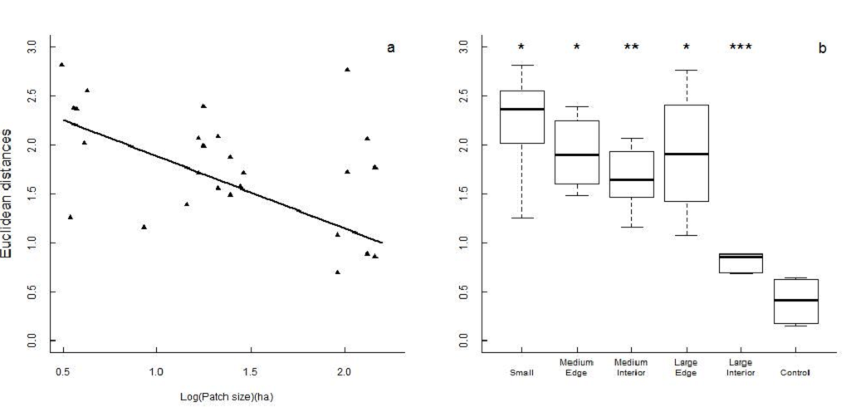
#Para terminar do arquivo jpeg:
dev.off()

